Епидемија HIV инфекције у Републици Србији крајем новембра 2015. године

- Према подацима Института за јавно здравље Србије „Др Милан Јовановић Батут” од почетка епидемије, 1985. године, па до краја новембра 2015. године у Републици Србији су регистроване 3263 особе инфициране HIV-ом, од којих je 1777 особa оболелo од AIDS-а (55% свих регистрованих HIV позитивних особа), док je 1187 особa инфицираних HIV-ом умрло (1085 од AIDS-а, а 102 особе од болести или стања која нису повезана са HIV инфекцијом).

- Београд је најтеже погођен HIV епидемијом, али и највећи број особа се тестира у Београду.

- У периоду јануар - новембар 2015. године новодијагностиковано је 130 особа инфицираних HIV-ом, што је за 37% више него у истом периоду прошле године.
- У истом периоду код 34 особе је дијагностикован АIDS (сида), док је 14 особа умрло од АIDS-а.

Од 1997. године високо активна антиретровирусна терапија (HAART) је доступна и бесплатна у Републици Србији, тј. сви трошкови лечења иду на терет Републичког завода за здравствено осигурање за све здравствене осигуранике којима је лечење индиковано. Од 2008. године лечење HIV инфекције је децентрализовано, односно реализује се на Клиници за инфективне и тропске болести при Клиничком центру Србије у Београду, у Клиничком центру Војводине у Новом Саду, Клиничком центру у Нишу, а од 2009. године и у Клиничком центру у Крагујевцу. У периоду 2003–2014. година регистровано је значајно повећање особа инфицираних HIV-ом на лечењу комбинованом антиретровирусном терапијом (близу 1300 особа крајем 2014. према 330 особа крајем 2003. године), што је условило да се од 2000. године региструје значајна редукција оболевања и умирања од АIDS-а (графикон 1).

Графикон 1. Број регистрованих HIV позитивних особа, оболелих и умрлих од АIDS-а у Републици Србији у периоду 1984–2014.године
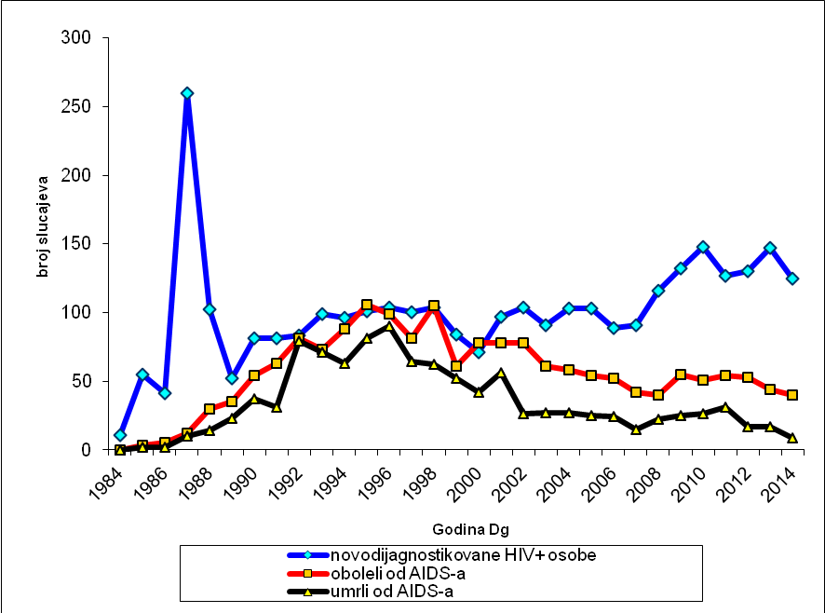
HAART

С друге стране од 2000. године региструје се тренд пораста броја новодијагностикованих особа инфицираних HIV-ом, при чему је у периоду 2010-2014. године регистровано 682 случаја, што је за 28% више него у периоду 2005-2009. године (531 случај носилаштва анти- HIV антитела) (графикон 2).

Графикон 2. Број новодијагностикованих особа инфицираних HIV-ом
у Р. Србији, 2000-2014.

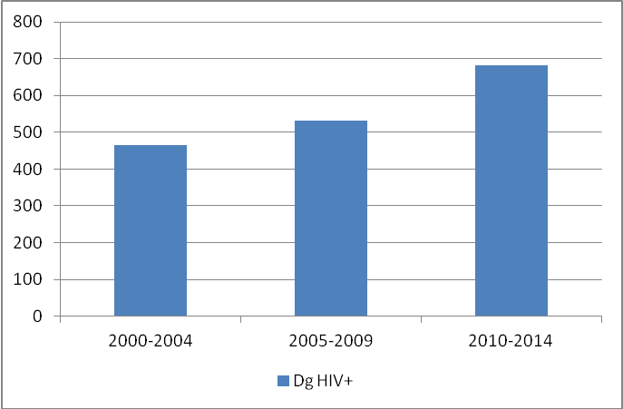

Према званично доступним подацима у Србији тренутно живи 2076 особа инфицираних HIV-ом, а процењује се да у нашој земљи још око 1100 особа не зна да је инфицирано HIV-ом. Знајући да HIV инфекција може дуги низ година протицати без икаквих знакова и симптома, једини начин да се открије HIV инфекција је да се особа која је имала неки ризик тестира на HIV. Свако тестирање на HIV треба да буде добровољно, поверљиво и бесплатно, уз обавезно саветовање пре и после тестирања, а у циљу пружања правих и стручних информација потребних клијенту да донесе одлуку да ли је прави тренутак за тестирање, али и да препозна ствaрни ризик тј. ризично понашање које је практиковао или које и даље упражњава, те да исто промени у циљу превенирања инфицирања HIV-ом у будућности. С друге стране, HIV позитивне особе имају могућност да уђу у програм праћења, односно лечења HIV инфекције које даје одличне резултате, како у свету тако и у нашој земљи, те је данас HIV инфекција хронично стање са којим се може квалитетно и дуго живети, али само уколико се правовременим и адекватним лечењем контролише репликација HIV-а.

Од 130 новооткривених особа инфицираних HIV-ом у периоду од јануара до новембра ове године, 56 особа (43%) је из Београда, 40 (31%) из Војводине, а четвртина је из осталих округа централне Србије (33 особе). Регистровано је 25 пута више мушкараца у односу на жене (125 мушкарца према 5 жена). Већина новооткривених HIV позитивних особа је узраста 20–49 година (115 особа, односно 88%), при чему је свака трећа особа узраста 20–29 година (47 особа, односно 36%), док су три особе узраста 15-19 година. У односу на начин трансмисије код 114 особа HIV је пренешен незаштићеним сексуалним односом (88%), од којих је 95 мушкарца који су пријавили ризичне сексуалне односе са другим мушкарцима (73% свих новоткривених HIV+ особа). У истом периоду новорегистроване су три особе инфициране HIV-ом (2%) које су инјектирајући корисници дроге, док за деветину новорегистрованих случајева (13 особа тј. 10%) није пријављен начин преноса HIV-а. У анализираном временском периоду свака четврта новооткривена HIV позитивна особа је свој HIV статус сазнала тек у терминалном клиничком стадијуму инфекције, тј. стадијуму клинички манифестног АIDS-а (31 особа тј. 24%), што указује да се и поред доступног добровољног, бесплатног, поверљивог или анонимног тестирања на HIV праћеног саветовањем пре и после тестирања у 23 града у Републици Србији током целе године, значајан удео особа инфицираних HIV-ом не тестира благовремено и на тај начин значајно редукује могућност успешног лечења у циљу контроле HIV инфекције, односно спречавања оболевања и умирања од АIDS-а. С друге стране, у истом периоду новооткривена је 85 (65%) особа инфицирана HIV-ом без икаквих симптома и манифестних знакова HIV инфекције.

Од 34 новорегистроване особе оболеле од АIDS-а у периоду јануар-новембар 2015. године, 32 особе су мушког пола, док су две особе женског пола (однос полова 16 : 1). У Београду је регистровано 15 случајева оболевања од АIDS-а (44%), док је на територији Војводине регистровано 8 случајева клинички манифестног обољења узрокованог HIV-ом (23,5%). Највише оболелих од АIDS-а регистровано је у узрасној групи 30–59 година (29 особa тј. 85%), али је оболевање регистровано и код три особе узраста 25–29 година (9%). По начину трансмисије 26 особа новооболелих од АIDS-а (76%) је регистровано међу особама које су инфициране HIV-ом сексуалним путем (17 МСМ тј. 50%), 5 особа (15%) међу инјектирајућим корисницима дроге, а код три особе (9%) начин трансмисије HIV-а није пријављен.

Од укупно регистрованих 14 особа умрлих од АIDS-а у периоду јануар–новембар 2015. године, 7 особа (50%) је из Београда, две особе су са територије Војводине, а остали из Пожаревца, Чачка, Ариља, Краљева и Шапца. Значајно је више мушкараца регистровано међу особама умрлим од АIDS-а у посматраном периоду (13 мушкараца). Највећи број особа умрлих од АIDS-а био је узраста 40 до 49 година (5 особа тј. 36%), у узрасној групи 50-59 година регистрована су 4 смртна исхода (29%), док су 4 умрле особе биле узраста 25-39 година. У односу на трансмисивну категорију највећи број умрлих од АIDS-а регистрован је међу особама које су HIV стекле незаштићеним сексуалним контактом (8 особа односно 57%, од којих 7 МСМ), следе инјектирајући корисници наркотика (4 особе тј. 29%), док за две умрле особе није пријављен начин преношења HIV инфекције. Девет смртних исхода регистровано је код особа код којих је у 2015. години истовремено новодијагностиковано носилаштво анти-HIVантитела и оболевање од АIDS-а, док је код 5 особа оболевање регистровано у периоду 1997-2014. године.

У Београду, 27.11.2015. године Материјал припремила:

Др Данијела Симић, спец. епидемиологије

Шеф Одељења за ХИВ инфекцију, ППИ,
вирусне хепатитисе и туберкулозу

Извор података:
Институт за јавно здравље Србије „Др Милан Јовановић Батут”

